Desfășurarea Bilunarului Ecologic în LT Cotiujenii Mari
Natura este tot ce ne înconjoară, ea ne hrănește și ne ocrotește dar ce facem noi, oamenii pentru a o menține într-o formă excelentă sau macar într-o formă cat se poate de bună? Educația ecologică are menirea să ne informeze despre mediul înconjurător și are menirea să ne formeze ca cetățeni responsabili de ceea ce numim natură.
Ce au făcut elevii din Liceul Teoritic Cotiujenii Mari din r. Șoldănești pentru a promova un mediu curat? Timp de doua luni s-a petrecut Bilunarul Ecologic în care elevii de toate varstele împreună cu profesorii au motivat pe alții să păstreze mediul curat. A fost organizată o expoziție de postere cu tema: ”Salvați natura”; după ore, elevii au participat la activități de salubrizare în ograda școlii și i-au oferit un aspect viu despre care putem spune că domina natura; elevii au fost îndemnați să privească diferite filme și prezentări în power point despre starea mediului înconjurător la nivel local, regional și mondial. Ceea ce i-a fascinat pe toți a fost expoziția de copaci creați de elevii creativi, ei au reprezentat în lucrările lor copaci fructiferi, copaci tomnatici, acoperiți cu polei, copaci de un verde aprins sau plin de flori și mireasma primăvăratică. Aceasta a fost expozitia din materiale reciclabile cu tematica:" În sânul naturii".
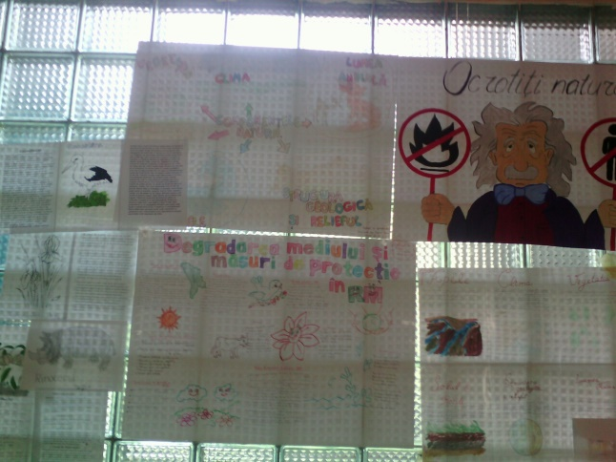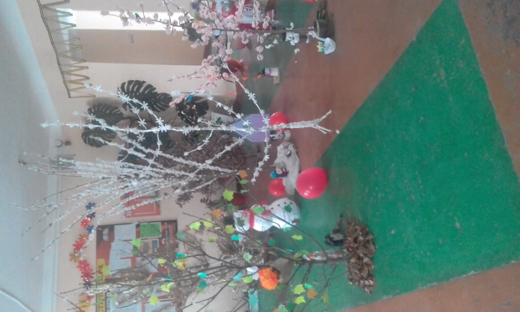
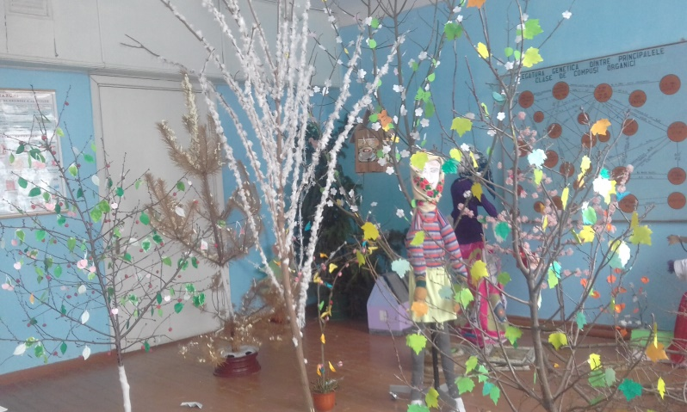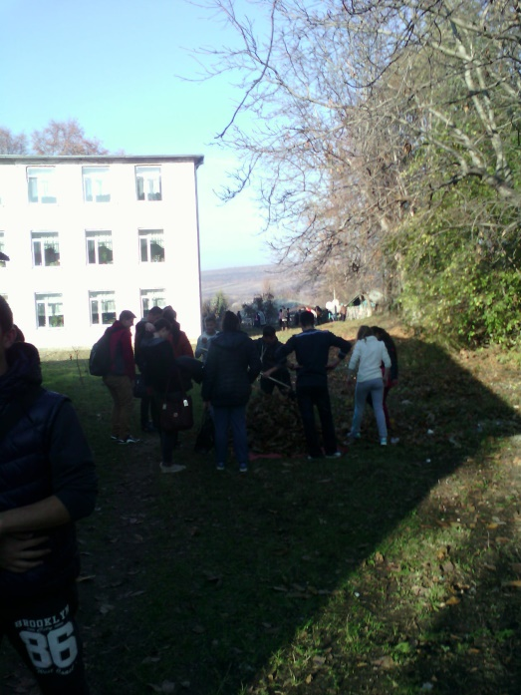
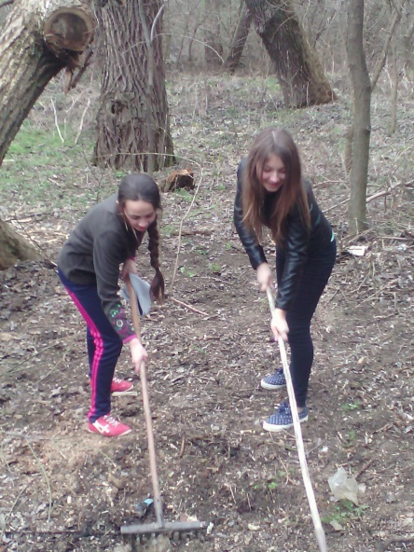

Am primit cu mult entuziasm oferta de a participa la un concurs dedicat protecției mediului. Elevele clasei a 12-a Leordă Mihaela și Roga Ina au elaborat un poster imens pe tema: ”Degradarea vegetației în localitate” în care au scris despre starea mediului în localitate, indicand atat aspecte pozitive, cat și negative. Tema a fost bine reprezentată prin fotografii și desene tematice, material premiat şi la nivel de republică.
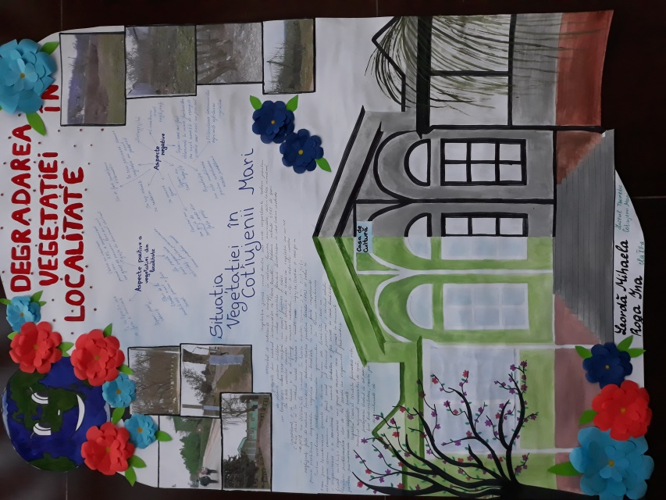
Cea mai mare responsabilitate pentru poluarea mediului o poartă omul, tot el ar trebui să se gandească rațional cum sa-și corecteze greșelile. Este nevoie de multă atenție din partea noastră pentru natură pentru că ei îi datorăm totul și pentru posibilitatea de a respira un aer curat, o apă curată, sa avem un pămant fertil etc. Ocrotirea naturii este deja o problemă mondială.
